**Тверская область**

**Муниципальное образование Вышневолоцкий район**

**Муниципальное бюджетное учреждение дополнительного образования**

**«Дом детского творчества»**

**Технологическая карта занятия**

**Изостудии « Палитра» по теме**

**«Хохломская роспись»**

**« Гжель. Роспись предметов»**

**Раздел «Виды изобразительного искусства»**

**2 группа**

**Автор: Щеголева Ольга Константиновна,**

**Педагог дополнительного образования**

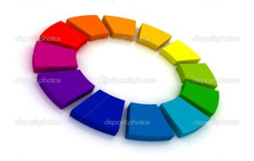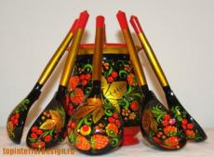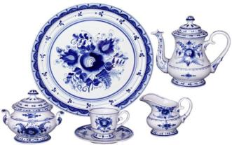

**Вышний Волочек, 2021г.**

**Технологическая карта урока №2**

|  |  |
| --- | --- |
| *Дисциплина* | Изобразительное искусство |
| *Группа* | 2 |
| *Тип занятия и место в разделе* | Практическое занятие с элементами экскурсии,  формирования первоначальных предметных навыков овладения предметными умениями. |
| *Тема раздела* | Декоративно-прикладное искусство. |
| *Номер и тема занятия* | **Занятие №7 и 11 по теме «Хохломская роспись» и « Гжель. Роспись предметов»** |
| *Цель* | -по Развитие познавательного интереса детей к народному искусству, через роспись.  Приобщение к национальной культуре как к системе общечеловеческих ценностей. |
| *Основные термины и понятия* | Декоративно-прикладное искусство, роспись, Хохлома, Гжель и др. |
| *Литература* | «Русские художественные промыслы» (энциклопедия) М.С.Шинкарук,  «Каждый народ –художник» Л.А.Неменская |

**Планируемые результаты**

**Личностные** : Потребность в творческом самовыражении и самореализации,

Доброжелательное позитивное отношение к историческому наследию народного искусства

**Предметные:** Развитие познавательного интереса детей к народному искусству.

**Формирование УУД:**

|  |  |
| --- | --- |
| Познавательные УУД | Выражают смысл ситуации различными средствами рисунка. Осознанно и произвольно строят речевые высказывания в устной форме. |
| Коммуникативные УУД | Умеют слушать и слышать друг друга. Адекватно используют речевые средства для дискуссии. |
| Регулятивные УУД | Сличают способ и результат своих действий с эталоном,  видят отклонения и отличия технологии декоративного орнамента |
| Личностные УУД | Доброжелательное отношение к окружающим.  Устойчивый познавательный интерес. |

. 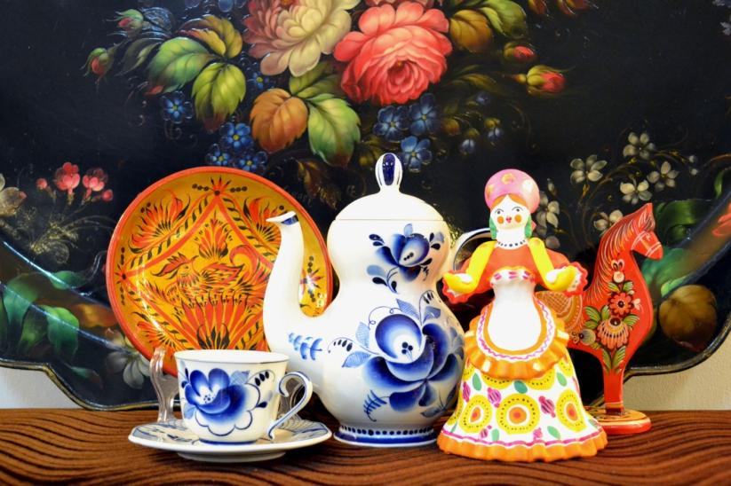

**Технология изучения**

|  |  |  |  |  |
| --- | --- | --- | --- | --- |
| **Этапы занятия** | **Цели этапов** | **Деятельность учителя** | **Деятельность учащихся** | **УУД** |
| 1. Организационный момент | Создать благоприятный психологический настрой  на работу. | Приветствие, проверка подготовленности к учебному занятию, организация  внимания детей.  Предлагает учащимся путешествие по  Родной земле, где сконцентрированы  знаменитые промыслы народного искусства | Включаются в деловой  ритм урока | Личностные: Самоопределение.  Регулятивные: осознают  уровень своих знаний  Коммуникативные: планирование учебного сотрудничества с учителем |
| 2.Постановка цели урока, мотивация учебной деятельности | Велика Россия  наша,  И талантлив наш  народ  О Руси родной,  умельцах.  На весь мир молва идет. | Показывает разные виды прикладного искусства - роспись, орнамент.  - Что изображено?  - Как бы вы определили тему?  Стоят две расписанные вазы.  - Чем они отличаются? Что общего? | Формулируют тему урока и цели  «Мы узнаем, каким ремеслом занимались наши бабушки и дедушки, как они умели красиво нарядить свой дом»  «А еще мы научимся рисовать яркие узоры»  Перечисляют основные промыслы народного искусства,  элементы росписи, отличительные особенности и цветовую палитру декоративных  росписей по дереву | Личностные: Доброжелательное отношение к окружающим.  Регулятивные: Уметь самостоятельно ставить цели.  Коммуникативные: Адекватно используют речевые средства  Познавательные: Структурирование знаний. |
| 3. Актуализация знаний | Отличительные особенности декоративно - прикладного искусства от других видов изобразительного искусства | Предлагает учащимся отправиться на экскурсию по народным промыслам России: «Ребята, сегодня мы познакомимся с удивительным миром предметов, созданных руками наших талантливых предков. Проходят целые столетия, а интерес к их ремеслу не утрачивается и в наше время, есть в этих предметах ручной работы особая, притягательная магия, а раскрыть ее секрет помогает живое творчество | Учащиеся выступают в роли экскурсоводов по промыслам родного края и России.  Гжельский промысел  Золотая хохлома  Дымковская игрушка  Каргопольская игрушка  Русские матрешки. | Личностные: активность  учащихся  Регулятивные: сличают свои рисунки с оригиналами.  Коммуникативные: умеют слушать и слышать друг друга  Познавательные: Анализируют объект, выделяя существенные признаки. |
| 4. Динамическая пауза | Гимнастика под  музыку. | Рано утром все мы встанем,  Руки вверх с тобой потянем,  Сделаем по три наклона  Вправо, влево, прямо, снова  Пошагаем мы на месте,  Улыбнемся друзьям вместе  Раз- присядем, два- присядем  И на стул тихонько сядем. | Выполняют упражнения |  |
| 5. Самостоятельное использование сформированных умений и навыков  Практическая работа | Работа в паре | Раздаточный материал с видами промыслов и росписей  (звучит русская народная музыка)  C:\Users\1\Pictures\рисунки для конкурса\13.jpg | Выполняют задания:  рисование элементов росписи (волнистая линия, розан, «жемчужные капельки», кудрина, «травка», купавка, стебель, листья) | Личностные: умение вести  диалог на основе равноправных отношений и взаимного уважения.  Регулятивные: осознают качество и уровень усвоения материала  Коммуникативные: выражают свои мысли.  Познавательные: Осуществляют поиск и выделение необходимой информации. Сравнивают цветовую гамму и выявляют отличительные особенности |
| 7. Рефлексия деятельности | Прием: вопрос-  ответ. | Предлагает учащимся подвести итоги:  Высказать свое мнение об искусстве народных умельцев.  -Что нового вы узнали  о промыслах родного края?  - Как можно применить на практике полученные знания?  - Хотели бы вы стать таким же умелым мастерами - ремесленниками и приобщиться к удивительному миру народного творчества? | Учащиеся делятся своим мнением о занятии, высказывают свое отношение к наследию русских мастеров  «Я хочу, что бы у меня дома была такая нарядная посуда, из нее, наверное, очень вкусно есть»  «А я знаю, что посуда, сделанная из дерева и глины самая экологически чистая» | Личностные: взаимное уважение  Регулятивные: осознают качество и уровень усвоения полученных знаний  Коммуникативные: используют речевые средства.  Познавательные: выделяют  и формулируют познавательную цепь. |